Система качества знаний

Кокшетауский колледж «Арна» ведет образовательную деятельность на основании Лицензии Министерства образования и науки республики Казахстан № , дающей право выдавать диплом о техническом и прфессиональном образовании государственного образца. В декабре 2014 года колледж успешно прошел государственную аттестацию.

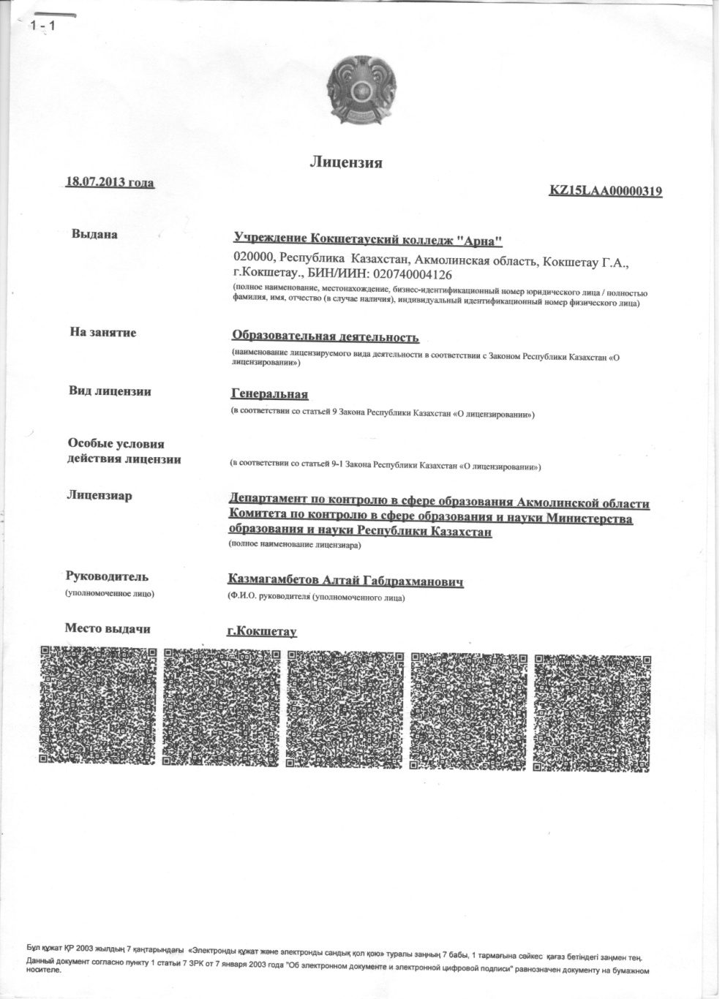

Цели колледжа по повышению качества знаний: подготовка компетентных, конкурентоспособных специалистов высшего уровня, создание условий, раскрывающих духовные, интеллектуальные и профессиональные возможности будущих специалистов.
Задачи:
-Обновление содержания образования, стратегии качества образования;
-Создание здоровье сберегающей среды обучения;
-Создание среды социализации, формирующей национальные культурные ценности;
-С целью качественного обучения создание информационно-обучающей среды, обучение коллектива навыкам работы с информационными ресурсами.
-Создание необходимых условий для формирования личности, ориентированной на конечный результат, для развития взаимоотношений «студент-педагог-родитель».
-На основании модернизации содержании образования и внедрения новых технологий обучения развивать креативное мышление, повышение методического, педагогического мастерства, формирование личностной - профессиональной компетентности специалиста.

